**Шумская Ева Михалова (Szumska Ewa Magdalena)**

15 февраля 1803 г – крещение (НИАБ 136-13-894, лист 49об, №9/1803-р (ориг)).

**НИАБ 136-13-894:** Лист 49об. **Метрическая запись №9/1803-р (ориг).**

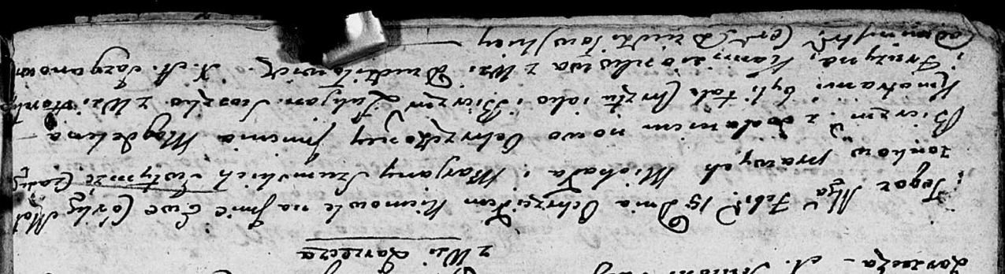

Дедиловичская Покровская церковь. 15 февраля 1803 года. Метрическая запись о крещении.

Szumska Ewa Magdalena – дочь родителей с деревни Заречье.

Szumski Michał – отец.

Szumska Marjana – мать.

Suszko Łukjan – кум, с деревни Горелое.

Kamisionkowa Fruzyna – кума, с деревни Дедиловичи.

Jazgunowicz Antoni – ксёндз.